Смілянська загальноосвітня школа I-III ступенів №11
Смілянської міської ради Черкаської області

Урок спілкування
Тема: ДРУЖБА

Підготувала
учитель початкових класів
Оверченко Л.Г.

2016р.

Зміст

1.Анотація ………………………………………………………..……3
2. Урок спілкування …………………………………..……….…….. 4
3. Бібліографія …………………………………………………………9

Урок спілкування складено відповідно до програми з курсу «Основ здоров ’я » для загальноосвітніх навчальних закладів .У даному уроці розвиваємо вміння обирати друзів, спілкуватися з ними у класі, виховувати почуття дружби .
Рекомендовано для використання учителями та батьками учнів 1 класів під час уроків ,виховних годин та проведення гурткової роботи . Урок спілкування

Тема. ДРУЖБА
Мета. Дати поняття , що таке дружба. Вчити дітей знаходити спільну мову з однокласниками .Розвивати бажання виховувати позитивні риси характеру. Виховувати почуття дружби, взаємодопомоги.
Обладнання: чарівний клубочок .
Хід заняття.
1.Організація класу.
Усі ,діти, рівно стали,
Один з одним привітались ,згуртувались, потяглися,
до роботи всі взялися.

2.Хвилинка психологічного настрою.

Усміхнися сонечку: Здрастуй золоте.
Усміхнися квіточці – хай вона цвіте.
Усміхнися дощику : Лийся ,мов з відра .
Друзям усміхнися ,побажай добра .

3. ГРА «Чарівний клубочок .»
Клубочок передається по ряду розплутуючи ниточку ,а діти говорять хороші побажання один одному або комплімент .

4. Оголошення теми
Сьогодні ми з вами поговоримо про дружбу. Що це таке ? Для чого нам потрібна дружба ?

5. Розкриття поняття «ДРУЖБА ».

Життя дарує нам багато радісного, доброго .А дружба – це найцінніший дар. Це почуття найсильніше. Друг це той , з ким можна порадитись, поділитися секретом , людина - яка ніколи тебе не зрадить. Без друзів наше життя не було б таке цікаве і різноманітне.
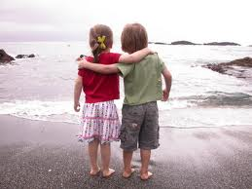

6.Інсценізація казки В. Сухомлинського « Дівчинка і Ромашка ».

Сонячним ранком маленька Дівчинка вийшла погратися на зеленій галявині . Раптом вона почула : хтось плаче… Прислухалася. Плач долинав з –під каменя , який лежав у кінці галявини . Нахилилась дівчинка до каменя та й питає :
- Хто там , під каменем , плаче?
- Це я , Ромашка , - почувся тихий , слабкий голос .
- Звільни мене, Дівчинко , гнітить мене камінь .
Відкинула дівчинка камінь і побачила ніжну стеблинку Ромашки
- Спасибі тобі ,Дівчинко, - сказала Ромашка , зітхнувши на повні груди. - Ти звільнила мене з –під кам’ яного гніту .
- Як же ти потрапила сюди , під камінь ?
- Підманув мене камінь ,- розповіла Ромашка. – Була я маленькою насінинкою. Восени шукала теплого куточка . Камінь дав мені притулок , обіцяв оберігати мене від холоду та спеки. А коли я захотіла побачити сонечко , він ледве не задавив мене. Я хочу бути твоєю ,Дівчинко.
- Гаразд ,будь моєю, - погодилася Дівчинка.
Подружилася Дівчинка та Ромашка . Щоранку Дівчинка приходила до Ромашки, і вони разом зустрічали сонечко
.- Як добре мені бути твоєю ,дівчинко, - часто говорила ромашка.
- А коли б ти виросла у лісі або при дорозі ? Якби ти була нічиєю?
- Я б померла від горя ,- тихо сказала Ромашка. – але я знаю ,що нічиїх квітів не буває. Вони завжди чиїсь. Ось той Маковий Дзвіночок товаришує із Сонечком. А ось та маленька квіточка Незабудка – подруга Весняного вітру. Ні, квітка не могла б жити нічиєю.
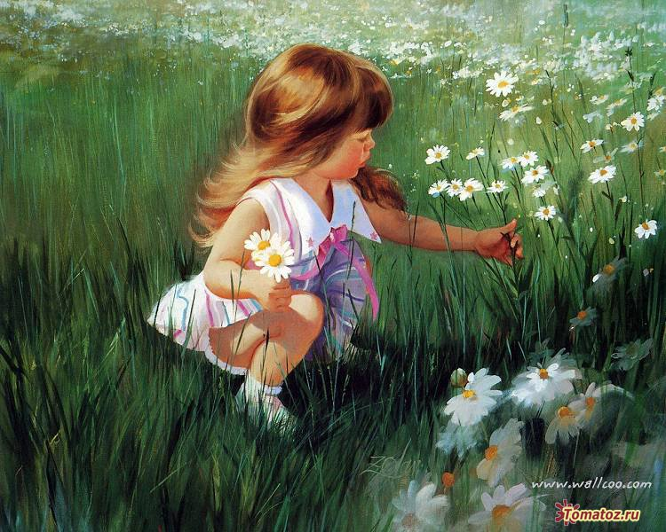
7. Обговорення казки.
- Діти , як ви вважаєте, чи бувають «нічиї люди», «нічиї квіти». Коли так трапляється? А чи можуть рослини або тварини дружити з людьми ?
- Розкажіть про свою дружбу з якоюсь рослиною чи твариною .

8.Робота над прислів’ями.
Народ склав багато прислів’їв про дружбу. Давайте пограємо в гру,щоб краще запам’ятати їх.

Дружба - найбільший скарб.
Людина без друзів,що дерево без коріння .
Один за всіх, всі за одного.
З ким поведешся, того й наберешся.

Людина без друга , що їжа без солі .
Як будемо в дружбі жити – нас нікому не зломити.

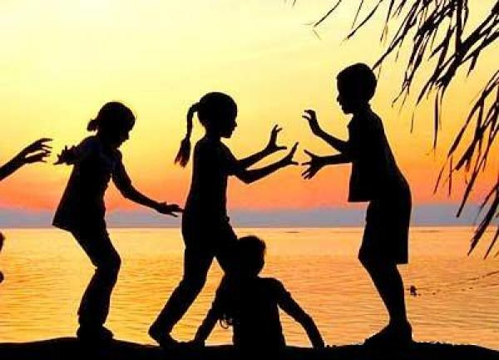

Яке прислів’я більше підійде до нашого класу ?
9.Гра «Школа дружби».

Діти стають в коло. Всі вони розповідають , як подружитися одне з одним. Що для цього потрібно зробити.?
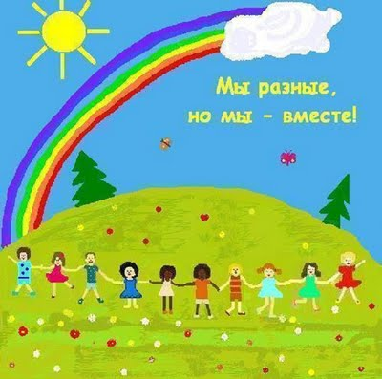

10.Творча робота «Казкові друзі».
Метод «Мікрофон».

- Як можна подружитися з героями відомих казок?

Казка про трьох поросят.(допомогти будувати будиночки ),
Коза і семеро козенят .( врятувати козенят від вовка ),
Ріпка.( допомогти витягнути ріпку ).
Півник і двоє мишенят (допомогати півнику ).
Рукавичка
Щоб стати приятелями Маші з казки «Маша і Ведмідь».

11.Заучування мирилочки.

- Для чого потрібні мирилочки ?
Мир миром, пиріжечки з сиром, варенички в маслі ,
Ми дружечки красні, поцілуймося!
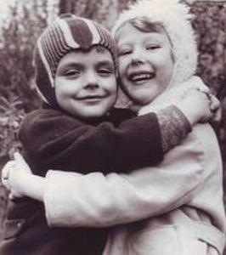

Робота в групах: складання мирилочок.
12. Робота над віршем «Секрет».
Проблемне питання: Як потрібно зміцнювати свою дружбу?
Що б зробити, щоб удвічі торт здавався вам смачнішим?
Що б зробити, щоб удвічі ,кожний день для вас побільшав ?
Щоб і радості , і щастя вам було – аж ніде діти ?
Тут - ніякого секрету ! Треба з другом все ділити!

13. Малюнок «Мій друг ».

- З чим асоціюється твій друг?
- Зобразіть на аркуші свого друга квіточку чи тваринку .
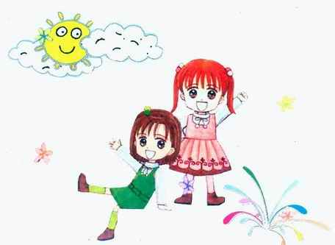

14.Підсумок.

Для чого нам дружити ? З ким ви подружилися коли прийшли до школи ? Діти. Бережіть своїх друзів .

БІБЛІОГРАФІЯ

- Дівакова І .І. Інтерактивні технології навчання у початкових класах .
- Козіцька М.П. Співпраця батьків та вчителя початкової школи .
- Красоткіна Н . Виховні заходи 1 -4 класи .
Сухомлинський В.О. Казка « Дівчинка і Ромашка

